נספחים:

נספח א:

* 1. חוות דעת מאתר: <https://www.newegg.com/insider/ces-2019-smart-doorbells-ring-in-the-new-year/> נכתב על ידי גורג ריס ינואר 10, 2019.

נספח ב

5.1.1 הפעלת הצפירה מהמכשיר הנייד (0037)

|  |  |  |  |  |
| --- | --- | --- | --- | --- |
| # | שלבי ביצוע ההפעלה | תוצאה צפויה | סטטוס | הערות |
| 1 | מההגדרות של HIP, השבת את מצב הפרטיות | אפשר צפייה ישירה |  | בוצע |
| 2 | עבור למסך המכשיר. | ההקלטה החלה | כתובית באדום "Recording" הופיעה על המסך. |  |
| 3 | לחץ על כפתור הסירנה | האזעקה נשמעת | האזעקה החלה לאחר 6.75 שניות |  |
| 4 | לחץ על כפתור הסירנה | האזעקה פוסקת | האזעקה פסקה לאחר 1.75 שניות |  |

5.1.2 בדיקת חיישן טמפרטורה, חיישן לחות, מחוון פעילות, ולחצן הפעלה. (0011)

|  |  |  |  |  |
| --- | --- | --- | --- | --- |
| # | שלבי ביצוע ההפעלה | תוצאה צפויה | סטטוס | הערות |
| 1 | חבר את ה HIP לחשמל. ללחוץ על כפתור ההפעלה |  |  | בוצע |
| 2 | גע במסך המכשיר | C:\Users\amos\Downloads\IMG-20200309-WA0013.jpg | המצג מציין את הטמפרטורה, חיבור לרשת האלחוטית, מצב טעינת הבטריה, וציון הורציה 5000. |  |
| 3 | המצג משתנה כל 30 שניות לאחד מ 4 תצוגות: תאריך, זמן ויום, טמפרטורה, לחות, מיקום גאוגרפי, ותחזית לשלושה ימים של מזג אויר. |  |  |  |

5.1.3.1 בדיקת מעבר של אינפורמציה משרת המדיה – תאורה נורמלית (0014)

|  |  |  |  |  |
| --- | --- | --- | --- | --- |
| # | שלבי ביצוע ההפעלה | תוצאה צפויה | סטטוס | הערות |
| 1 | מההגדרות של HIP, בהגדרות של "Video and sound" בחר את האפשרות של איכות המדיה ל "LOW" | מאפשר תקשורת מדיה באיכות נמוכה |  | בוצע |
| 2 | השבת את מצב הפרטיות |  |  | בוצע |
| 3 | עבור למצב "Live streaming" | הקלטת מדיה אמורה להתחיל |  | בוצע |
| 4 | המתן 57 שניות |  |  | המערכת לא שומרת סרטון של יותר מדקה. לפיכך נעשה מבחן לזמן נמוך מדקה |
| 5 | הפעל את מצב הפרטיות |  |  | בוצע |
| 6 | לחץ על "Video History" ומצא את סמל הוידאו שהוקלט | מציאת סמל הודיאו שהוקלט | סמל הודיאו שהוקלט נמצא |  |
| 7 | לחץ שמור ליד סמל הוידאו שהוקלט | הודיאו נשמר | אכן הוידאו נשמר ונמצא ב HipBox |  |

5.1.3.2 בדיקת מעבר של אינפורמציה משרת המדיה – תאורת חושך (0014)

|  |  |  |  |  |
| --- | --- | --- | --- | --- |
| # | שלבי ביצוע ההפעלה | תוצאה צפויה | סטטוס | הערות |
| 1 | מההגדרות של HIP, בהגדרות של "Video and sound" בחר את האפשרות של איכות המדיה ל "LOW" | מאפשר תקשורת מדיה באיכות נמוכה |  | בוצע |
| 2 | השבת את מצב הפרטיות |  |  | בוצע |
| 3 | הפעל תאורת לילה אינפרא אדום התנאי חושך. |  |  | בוצע |
| 4 | עבור למצב "Live streaming" | הקלטת מדיה אמורה להתחיל |  | בוצע |
| 5 | המתן 57 שניות |  |  | המערכת לא שומרת סרטון של יותר מדקה. לפיכך נעשה מבחן לזמן נמוך מדקה |
| 6 | הפעל את מצב הפרטיות |  |  | בוצע |
| 7 | לחץ על "Video History" ומצא את סמל הוידאו שהוקלט | סמל הודיאו שהוקלט נמצא | סמל הודיאו שהוקלט לא נמצא |  |

5.1.4 בדיקת תנועה, גילוי פנים, זיהוי פנים והפעלת סירנה תחת אור אינפרא-אדום (0012)

|  |  |  |  |  |
| --- | --- | --- | --- | --- |
| # | שלבי ביצוע ההפעלה | תוצאה צפויה | סטטוס | הערות |
| 1 | מההגדרות של HIP, השבת את מצב הפרטיות | אפשר צפייה ישירה (סטרימינג) |  | בוצע |
| 2 | הפעל מצב גילוי תנועה עם שליחת התראה באימייל ושליחת התראה למכשיר הנייד. | קבלת התראה במקרא של גילוי תנועה במסגרת העדשה |  | בוצע |
| 3 | הפעיל את הסירנה כאשר מזהים תנועה | הסירנה מוכנה להפעלה |  | בוצע |
| 4 | הפעל את האינפרא אדום במצב חשוך | נדלקת נורית ה IR | לפעמים זה נדלק ולפעמים לא. | בוצע |
| 5 | כנס למסגרת העדשה ועמד בצד מסגרת העדשה |  | שימו לב שאזור האנפרא אדום קטן מאזור העדשה; לכן, האזעקה אינה מופעלת. |  |
| 6 | הכנס לאזור האינפרא אדום והסתובב מסביב.  נסה את זה 5 פעמים | לשמוע את האזעקה בכל ניסוי.  קבלת התראה על גילו וזיהוי פנים. | האזעקה נשמעה רק לאחר מספר שניות. קבלנו תוצאות שונות: 21.99, 13.51, 5.31, 17.23 ו 9.14 שניות.  לא נתקבלה התראה על גילוי או זיהוי פנים |  |
| 7 | השבת את האזעקה. מספר אנשים עברו הלוך ושוב כשהם מסתכלים לכיוון המצלמה (עמוס, סיגל, גבריאל, חנוך, שיר ועדי) | התראה על גילוי פנים וזיהוי פנים של העוברים | לא נתקבלה אף התראה של גילוי או זיהוי פנים של אף אחד מהמשתתפים בניסוי. |  |

5.1.5 בדיקת גילוי שמע (0018)

|  |  |  |  |  |
| --- | --- | --- | --- | --- |
| # | שלבי ביצוע ההפעלה | תוצאה צפויה | סטטוס | הערות |
| 1 | מההגדרות של HIP, השבת את מצב הפרטיות | אפשר צפייה ישירה (סטרימינג) |  | בוצע |
| 2 | מההגדרות הפעל את התראת השמע. נטרל את כל ההתראות האחרות | הפעלת התראת שמע בלבד. |  | בוצע |
| 3 | תנועת אדם בחדר המשמיע קולות | קבלת התראת גילוי שמע | קבלת התראה לאחר 24.92 שניות |  |

5.1.6 בדיקת גילוי פנים ותנועה (0018)

|  |  |  |  |  |
| --- | --- | --- | --- | --- |
| # | שלבי ביצוע ההפעלה | תוצאה צפויה | סטטוס | הערות |
| 1 | מההגדרות של HIP, השבת את מצב הפרטיות | אפשר צפייה ישירה (סטרימינג) |  | בוצע |
| 2 | מההגדרות, הפעל את התראת אדם ותנועה. נטרל את כל ההתראות האחרות | הפעלת התראת תנועה ואדם בלבד. |  | בוצע |
| 3 | תנועת אדם בחדר | קבלת התראת גילוי תנועה באימייל | קבלת התראה לאחר 4.5 שניות |  |
| 1א | מההגדרות של HIP, הפעל ואחר כך השבת את מצב הפרטיות | אפשר צפייה ישירה (סטרימינג) |  | בוצע |
| 2א | מההגדרות, הפעל את התראת אדם ותנועה. נטרל את כל ההתראות האחרות | הפעלת התראת תנועה ואדם בלבד. |  | בוצע |
| 3א | תנועת אדם בחדר | קבלת התראת גילוי תנועה באימייל | קבלת התראה לאחר 6 שניות |  |

5.1.7 בדיקת הפעלת הסירנה על ידי אדם וזיהוי תנועה (0018)

|  |  |  |  |  |
| --- | --- | --- | --- | --- |
| # | שלבי ביצוע ההפעלה | תוצאה צפויה | סטטוס | הערות |
| 1 | מההגדרות של HIP, השבת את מצב הפרטיות | אפשר צפייה ישירה (סטרימינג) |  | בוצע |
| 2 | מההגדרות, הפעל את התראת אדם ותנועה. הפעל התראת אזעקה. נטרל את כל ההתראות האחרות | הפעלת התראת תנועה ואדם בלבד. |  | בוצע |
| 3 | תנועת אדם בחדר (בצע פעולה זו 5 פעמים) | הפעלת אזעקה המציינת תנועה | הסירנה התחילה לעבוד אחרי 5.7 שניות (אין אור אדום על המכשיר הנייד)  פעם שנייה:  אין תגובה אחרי 40 שניות (כיבוי והפעלת התראת סירנה),  פעם שלישית:  הסירנה התחילה לעבוד לאחר 6.74 שניות (האור האדום עבד על המכשיר הנייד),  פעם רביעית:  הסירנה התחילה לעבוד אחרי 7.47 שניות. (אין אור אדום על המכשיר הנייד. כדי לעצור את הסירנה נדרש להקיש פעמיים על הלחצן האדום)  פעם חמישית:  אין תגובה לאחר 3 דקות (כבה והפעל את הפעלת הסירנה) |  |

5.1.8 בדיקת זיהוי פנים וגילוי פנים (0018)

|  |  |  |  |  |
| --- | --- | --- | --- | --- |
| # | שלבי ביצוע ההפעלה | תוצאה צפויה | סטטוס | הערות |
| 1 | מההגדרות של HIP, השבת את מצב הפרטיות | אפשר צפייה ישירה (סטרימינג) |  | בוצע |
| 2 | המצלמה הייתה מופעלת במשך שבוע בסלון בבית פרטי. אנשים עברו בבית מספר פעמים מול המצלמה מזוויות שונות | גילוי וזיהוי פניהם של האנשים המתגוררים או מבקרים בבית (עמוס, סיגל, גבריאל, חנוך, שיר ועדי) | זיהוי חלקי:  רק תמונה אחת של שיר הוכרה  אין זיהוי:  לא זיהה את גבריאל ולא את עדי  הכרה שגויה:  - פנים של עמוס סווגו כתמונה של חנוך  - סיגל הוכרה כשני אנשים שונים.  - עמוס הוכר כשני אנשים שונים  - חנוך הוכר כשלושה אנשים | ראה צילומי מסך למטה |

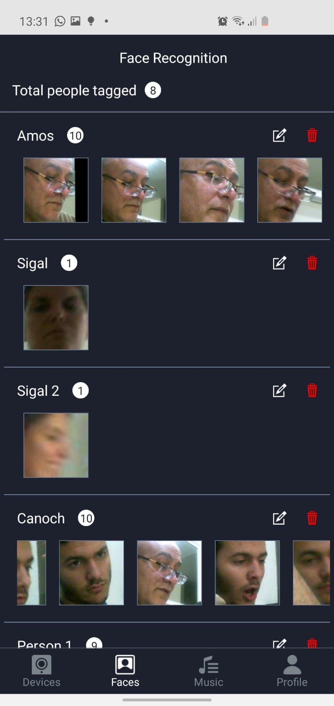 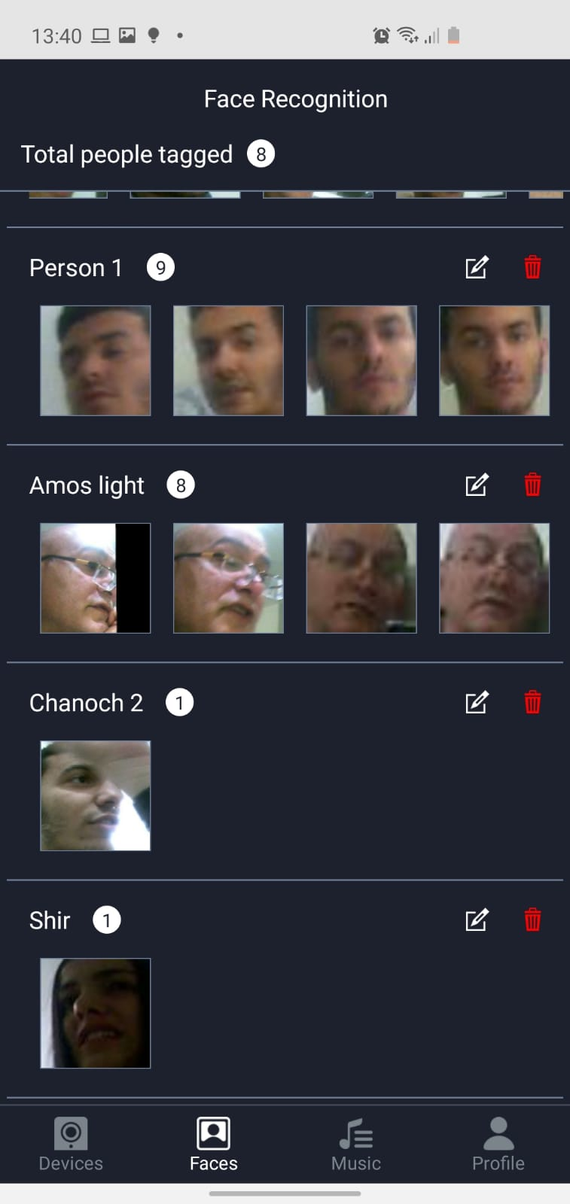

5.1.9 בדיקת אור הזיהוי, זיהוי אור (0011, 0018)

|  |  |  |  |  |
| --- | --- | --- | --- | --- |
| # | שלבי ביצוע ההפעלה | תוצאה צפויה | סטטוס | הערות |
| 1 | מההגדרות של HIP, השבת את מצב הפרטיות | אפשר צפייה ישירה (סטרימינג) |  | בוצע |
| 2 | הפעל התראת אור |  |  | בוצע |
| 3 | הפעל התראה באמצעות אימייל |  |  | בוצע |
| 4 | כבה את האור | קבלת התראה שהאור נכבה | לקח יותר מדקה וחצי עד שנתקבלה התראה שהאור נכבה. |  |
| 5 | הדלק את האור | קבלת התראה שהאור נדלק | לא נתקבלה התראה שהאור נדלק |  |
| 6 | המתן חמש דקות ואז כבה את האור, המתן שנייה ואז הדלק את האור. | קבלת הודעה כי האור כבה ואז הודעה כי האור נדלק | קבלת הודעה כי האור נדלק ואז הודעה כי האור כבה |  |

5.1.10 בדיקת שיחת אודיו דו כיוונית (0018, 0037)

|  |  |  |  |  |
| --- | --- | --- | --- | --- |
| # | שלבי ביצוע ההפעלה | תוצאה צפויה | סטטוס | הערות |
| 1 | מההגדרות של HIP, השבת את מצב הפרטיות | אפשר צפייה ישירה (סטרימינג) |  | בוצע |
| 2 | הפעל את כפתור השיחה מהתפריט של כפתור ה "Live" |  |  | בוצע |
| 3 | לחץ והחזק את כפתור המיקרופון. דבר למכשיר. | אפשרות שיחה עם אדם שנמצא ליד מכשיר HIP | ישנה הודעת חיבור על מכשיר ה HIP. מי שעומד ליד מכשיר ה HIP לא שומע | בוצע |
| 4 | שחרר את כפתור המיקרופון | אפשר לשמוע את האדם ליד ה HIP | אי אפשר לשמוע את הדובר העומד ליד ה HIP |  |
| 5 | המתן חמש דקות ואז כבה את האור, המתן שנייה ואז הדלק את האור. | קבלת הודעה כי האור כבה ואז הודעה כי האור הופעל | קבלת הודעה כי האור הדלק ואז הודעה כי האור כבה |  |
| 6 | לחץ על כפתור סיום שיחה |  |  | בוצע |

5.1.11 בדיקת שיחת וידאו דו כיוונית (0018, 0037)

|  |  |  |  |  |
| --- | --- | --- | --- | --- |
| # | שלבי ביצוע ההפעלה | תוצאה צפויה | סטטוס | הערות |
| 1 | מההגדרות של HIP, השבת את מצב הפרטיות | אפשר צפייה ישירה (סטרימינג) |  | בוצע |
| 2 | מתפריט ה "Live" לחץ על כפתור הוידאו | צריך לראות את עצמך במסך קטן במכשיר הנייד. האדם ליד המצלמה, אמור לראות אותך | אתה רואה את עצמך במסך קטן. האדם שליד המצלמה רואה תמונה מטושטשת. לפעמים התמונה הופכת להיות מאוד מטושטשת. כמו כן, מעגל המציג עיבוד מופיע פעמים רבות. |  |
| 3 | לחץ על כפתור המיקרופון והחזק אותו. התחל לדבר | אפשר לדבר לאדם ליד מכשיר ה HIP | מכשיר ה HIP מראה הודעת התקשרות. האדם העומד ליד המכשיר לא שומע בבהירות |  |
| 4 | שחרר את כפתור המיקרופון | אפשר לשמוע את האדם ליד ה HIP | אי אפשר לשמוע את הדובר העומד ליד ה HIP |  |
| 5 | לחץ על כפתור סיום שיחה |  |  | בוצע |

5.1.12 בדיקת אזור חכם (0018, 0063)

|  |  |  |  |  |
| --- | --- | --- | --- | --- |
| # | שלבי ביצוע ההפעלה | תוצאה צפויה | סטטוס | הערות |
| 1 | מההגדרות של HIP, הגדר את האזור החכם במחצית הימנית של המסך והפעל את הלחצן. לחץ על לחצן ' שמור ' |  |  | בוצע |
| 2 | מההגדרות של HIP, השבת את מצב הפרטיות | אפשר צפייה ישירה (סטרימינג) |  | בוצע |
| 3 | זוז למקום מחוץ המקום המסומן כאזור חכם | אין שום השפעה (אין שום התראה) | עובד כצפוי |  |
| 4 | זוז למקום בתוך המקום המסומן כאזור חכם | קבלת התראה באימייל | קבלת התראה אחרי 30 שניות |  |
| 5 | הפעל התראה על ידי אזעקה |  |  | בוצע |
| 6 | זוז בתוך המקום המסומן כאזור חכם | האזעקה אמורה לפעול | האזעקה התחילה לעבוד לאחר 22.5 שניות |  |

5.1.13 בדיקת סייע של מערכת ה HIP (0018)

|  |  |  |  |  |
| --- | --- | --- | --- | --- |
| # | שלבי ביצוע ההפעלה | תוצאה צפויה | סטטוס | הערות |
| 1 | בההגדרות של HIP, הגדר שם כינויAmos |  |  | בוצע |
| 2 | גש ליד מכשיר ה HIP ואמור "Hello Hipcam" | מכשיר ה HIP אמור לענות: “How may I assist you” | תהליך זה התבצע מספר פעמים. במרבית המקרים המכשיר לא הגיב. אכן כשהמכשיר הגיב הוא ענה: “How may I assist you” |  |
| 3 | אמור: “Please call Amos” | מכשיר ה HIP אמור להתקשר ל Amos. | המכשיר משיב: “Sorry I can’t make calls yet.” |  |

5.1.14 בדיקת מחוון מיפוי גלובלי (0059)

|  |  |  |  |  |
| --- | --- | --- | --- | --- |
| # | שלבי ביצוע ההפעלה | תוצאה צפויה | סטטוס | הערות |
| 1 | במסך "Live" לחץ על סמל “Location” | סימול מיקום המכשיר HIP על מפה | עובד כמתוכנן | בוצע |

נספח ג

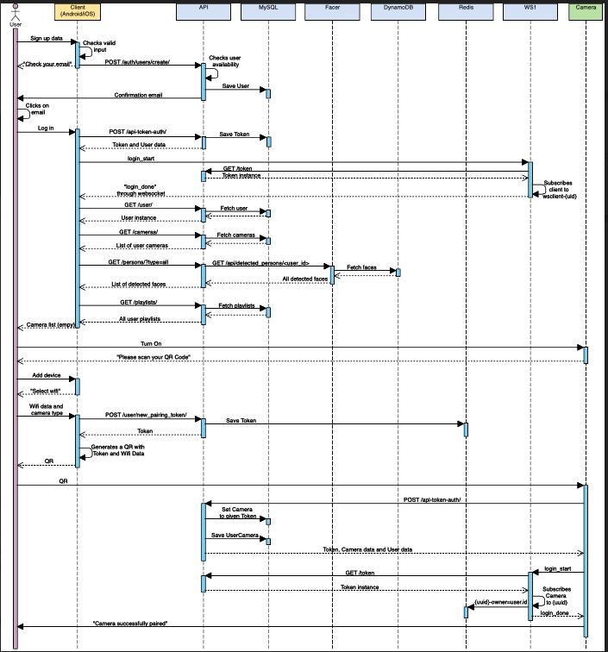

נספח ד

